Práctica de laboratorio

502-MABAJAÑA-ISOP411_PROY-Git-Github.docx

Objetivo de la práctica
El objetivo para esta práctica es estudiar Git y GitHub, aprendiendo a configurar y gestionar la relación de Git con GitHub. Haciendo un tutorial de Git y GitHub con las demos correspondientes para convertirla documentación de este curso en un repositorio Git y GitHub.

Inventario de material necesario
Para la realización de esta práctica haré uso de un equipo físico. Además, de la documentación dada para la realización de la práctica junto a los enlaces dados.

Ejecución
Fase 1: Instalación y Configuración Inicial (Estudiar Git y GitHub)
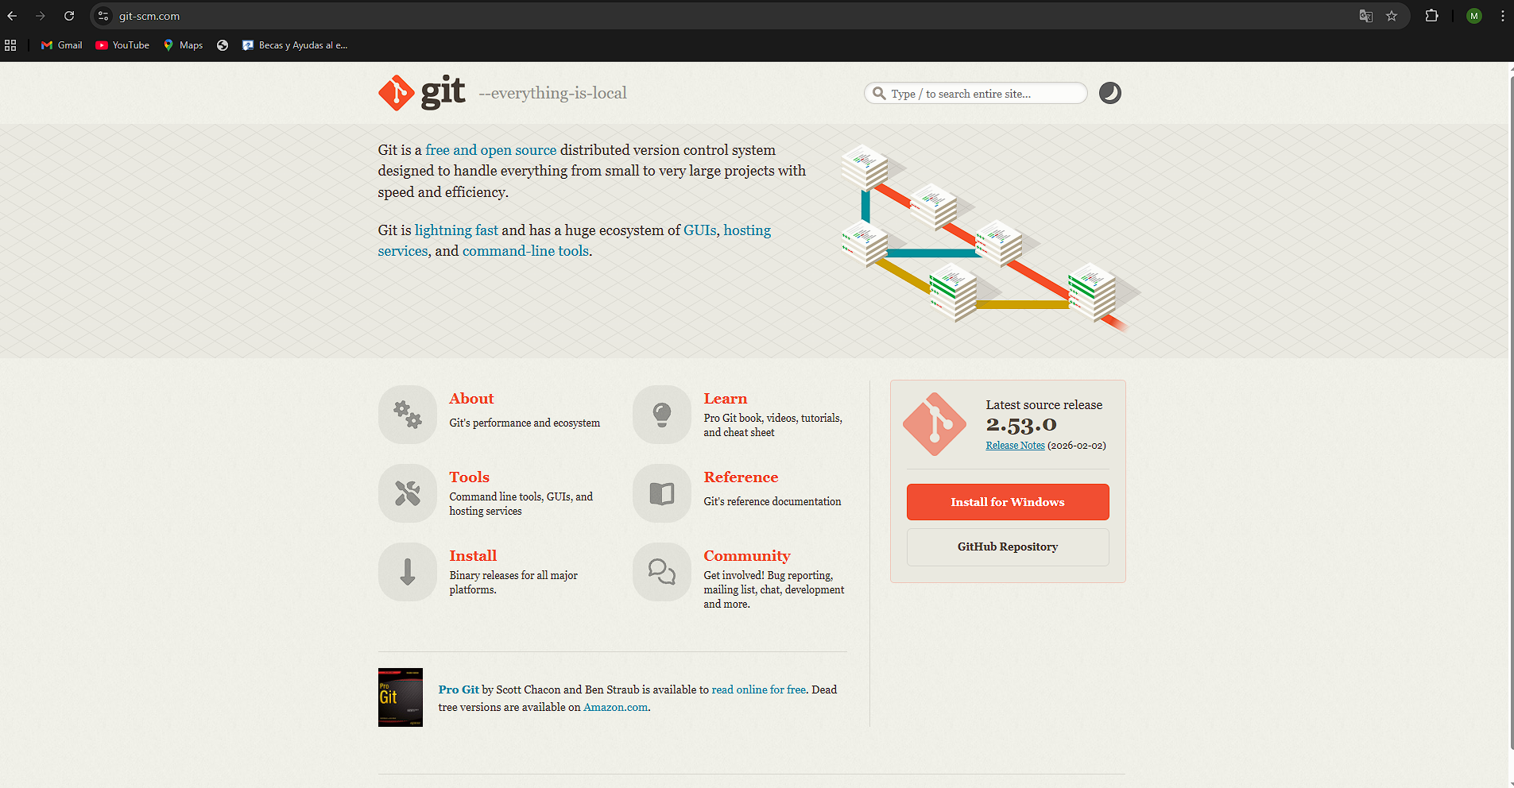
- Como el primer objetivo para la práctica es estudiar “Git”, lo primero que haré será ir a la página principal para su instalación. De esta manera, podre registrar y rastrear el historial de cambios que haga. Para ello, iré a “Install for Windows”.
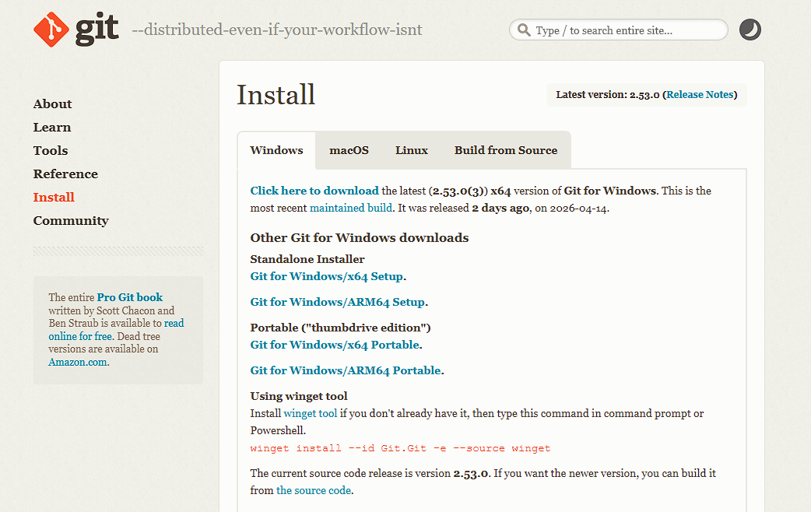
- Una vez dentro, escogeré la versión que deseo instalar, la cual será la más reciente.

- Con el .exe ya descargado, lo ejecutaré para ir con la instalación.
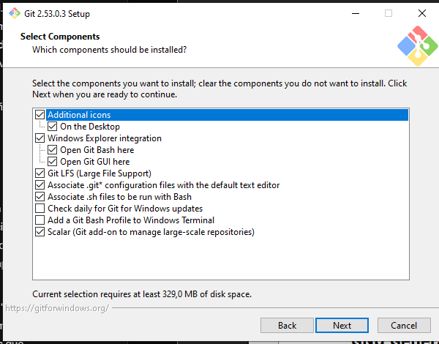
- Me saldrá un asistente para la instalación con el cual iré dándole a “Next” dejando la configuración predeterminada.
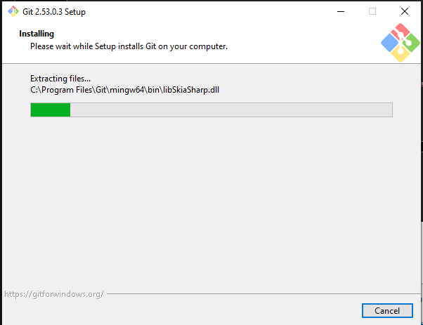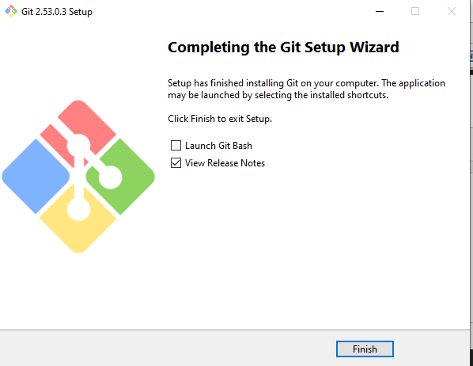
- Después de toda la configuración iré ya con la instalación del mismo.
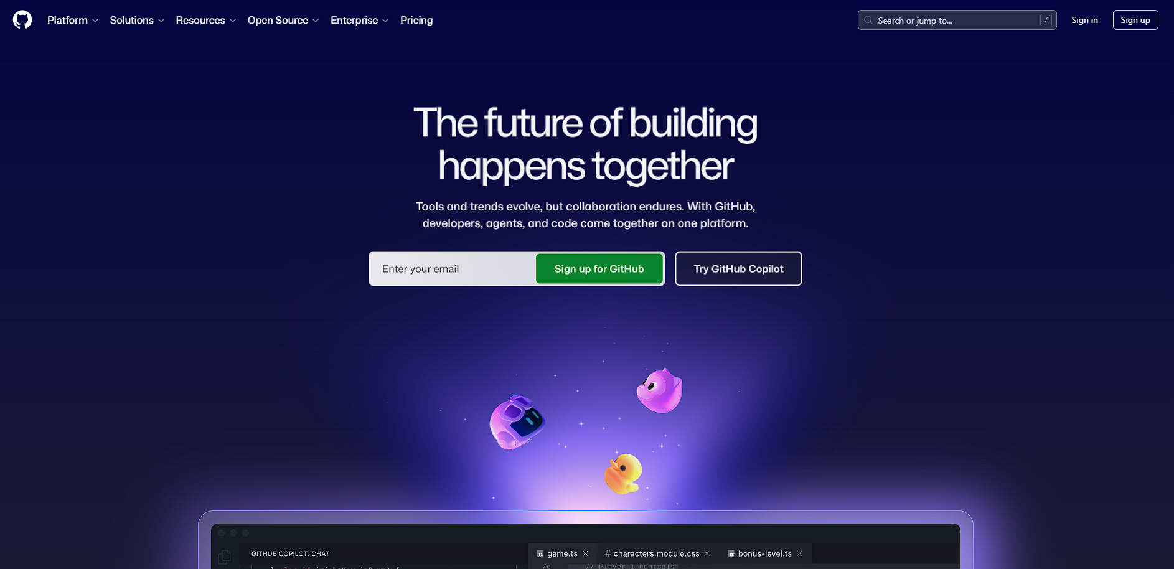
- Con “Git” ya instalado, procederé a ir a la web oficial de GitHub para registrarme.
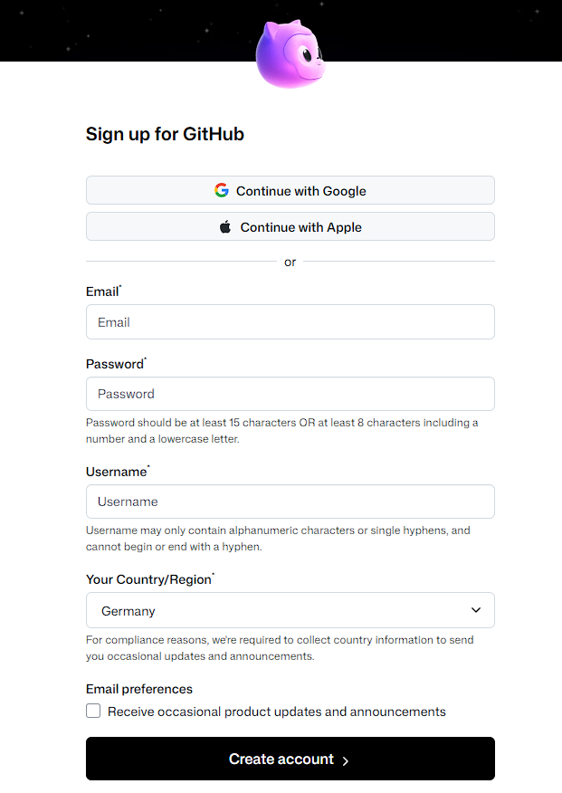
- Rellenaré todos los campos que me pide para la creación de la cuenta.
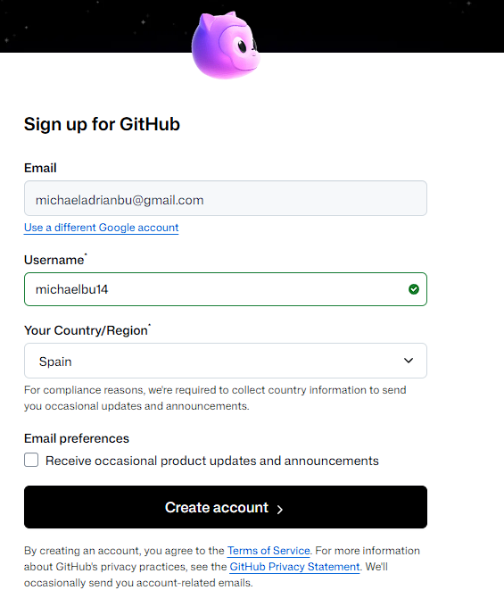
- Con todo ya rellenado, pondré mi nombre de usuario y crearé finalmente la cuenta.
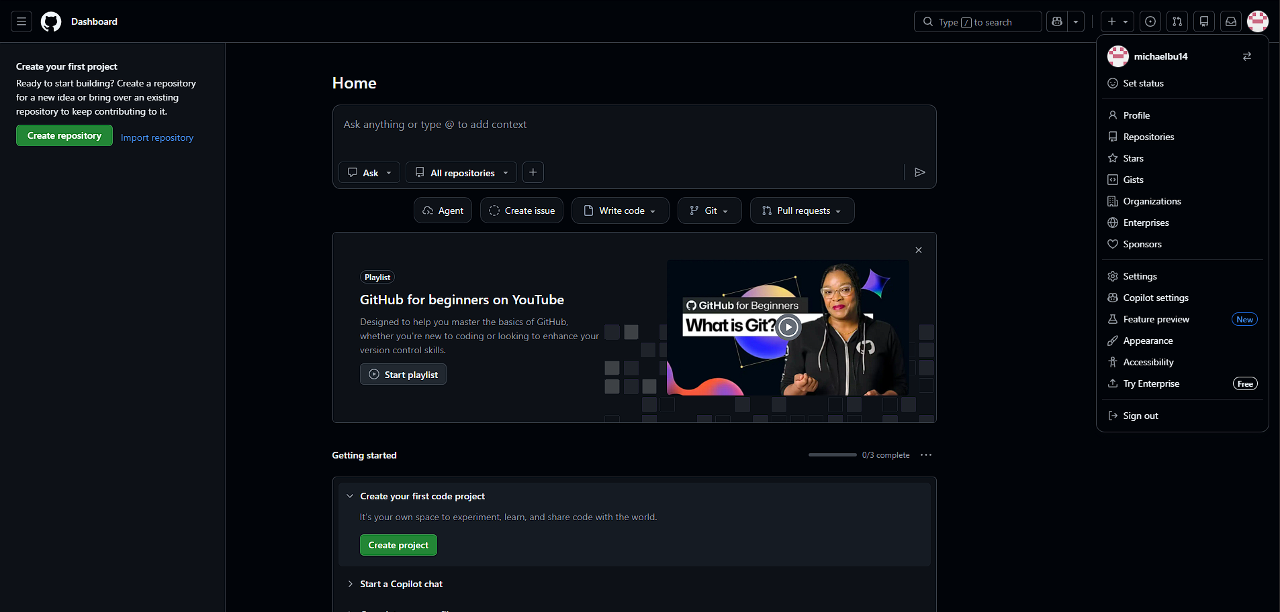
- Y como se ve en imagen, ya tendré la cuenta creada y podré acceder a todas las opciones de GitHub.
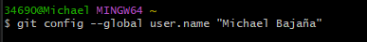
- Con la cuenta de GitHub ya creada, iré con la configuración de mi entidad en Git el cual abriré y entraré en la interfaz que se ve. Lo primero que haré, será poder mi nombre con el comando que se ve en pantalla, las “” son importantes porque si no podría dar errores posteriores al no leerlo bien.
- El siguiente comando servirá para registrar mi correo electrónico con el comando que se ve en imagen, el cual será el mismo que el de GitHub.
Fase 2: Creación del Repositorio y Vinculación con GitHub
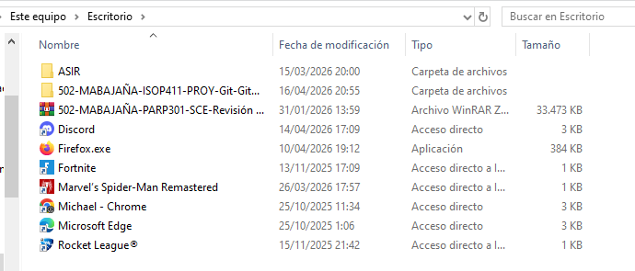
- Lo primero que haré en esta fase, será crear una carpeta física en el escritorio con el identificador mío y de la práctica.
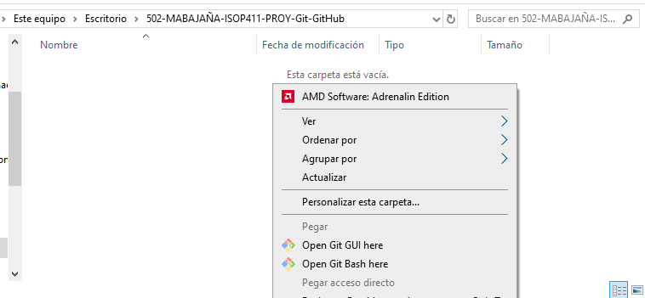
- Dentro de esta ruta, abriré la consola Git Bash.
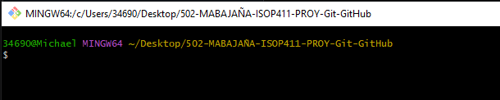
- Abierto desde la ruta, entraré directamente a la consola de comandos.
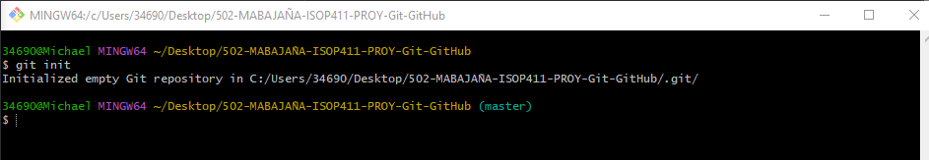
- Ya dentro, lo primero que ejecutaré será el comando “git init”, el cual confirma la creación de un repositorio vacío.
- Este comando es el que activa Git dentro una carpeta. Sin él, Git no puede realizar el seguimiento de los cambios ni guardar el historial de los archivos. Es el primer paso para convertir cualquier proyecto en un repositorio.
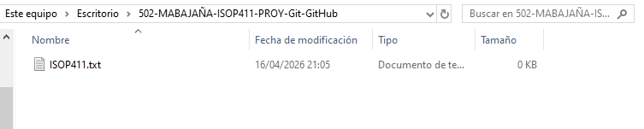
- Para el registro de los primeros cambios (Add y Commit), crearé un archivo de texto llamado “ISOP411.txt” dentro de la carpeta.
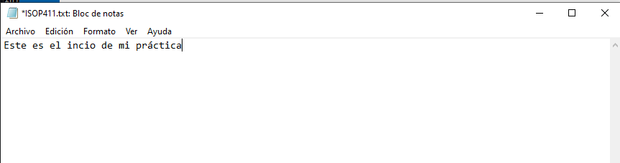
- Dentro del archivo, añadiré contenido como se ve en imagen y guardaré.
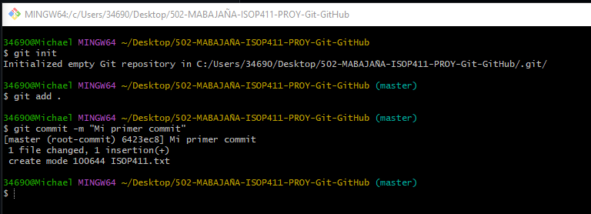
- Una vez hecho eso, ejecutaré “git add .” para preparar el archivo.
- Después, ejecutaré “git commit -m “Mi primer commit””. Con ello, la consola confirmará que un archivo ha sido cambiado y se creará el nodo en el historial.
- Con esto, “git add” coloca los archivos en el “área de preparación”. El “git commit” es lo que verdaderamente guarda el estado actual de los archivos en la base de datos local de Git, lo que permite volver a este punto en el futuro si fuera necesario.
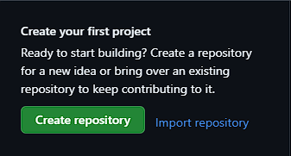
- En la web de GitHub, iré a crear un nuevo repositorio.
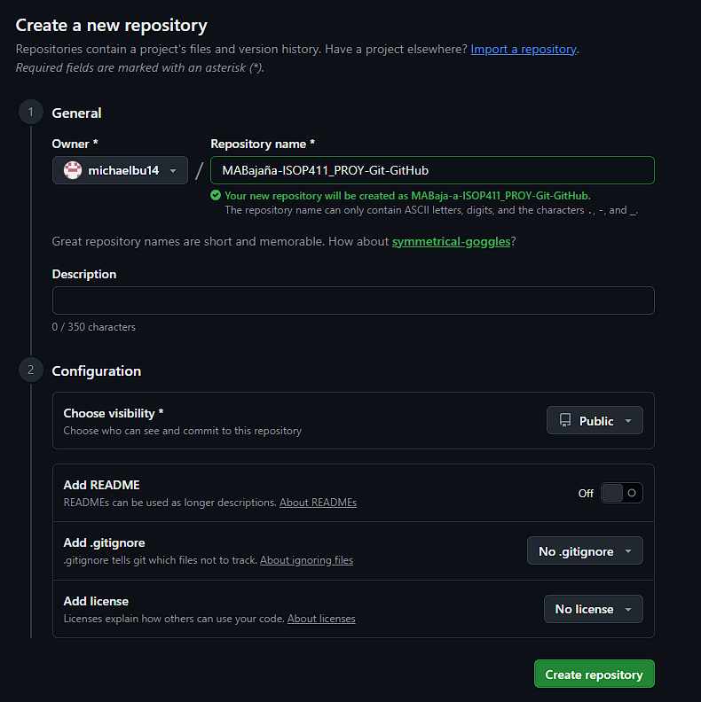
- El nombre del repositorio será mi identificador junto al id de la práctica. Además, este repositorio será público.
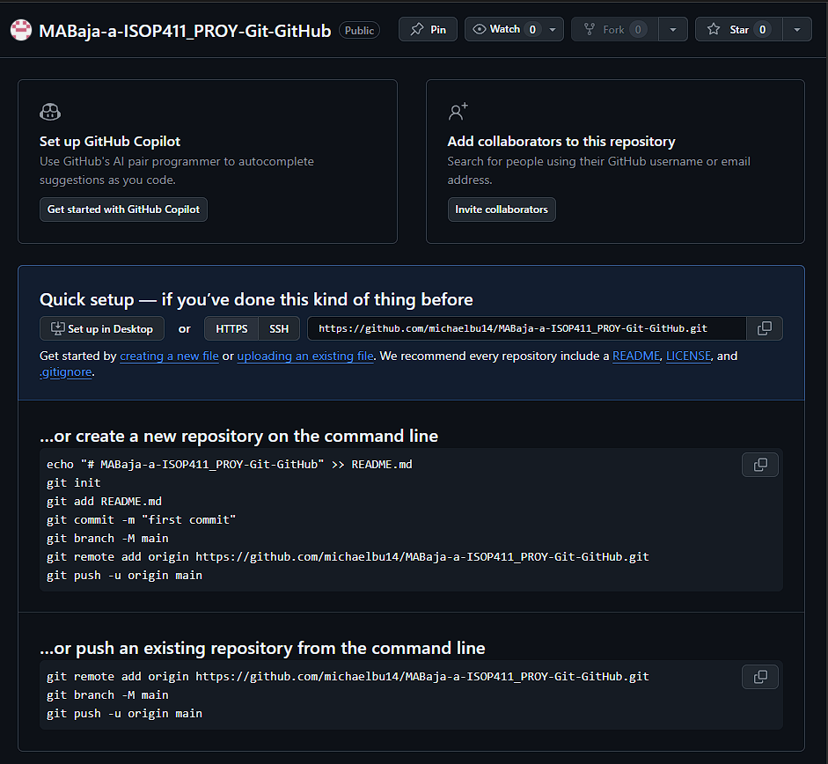
- Después de darle a “Create repository” me llevará a esta ventana donde copiaré el comando de abajo.
- Este comando servirá para vincular ambos repositorios (local y nube).
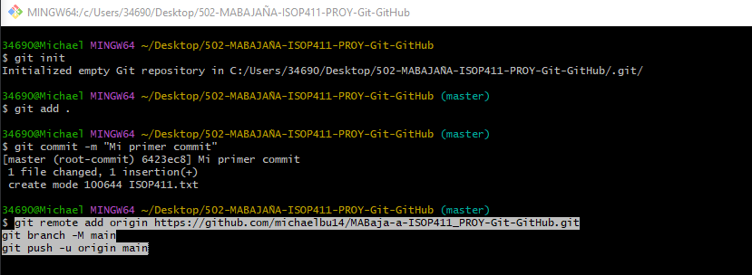
- Una vez copiado, lo pegaré y ejecutaré donde se renombra la rama principa a “main” y se realiza el primer envío de archivos.
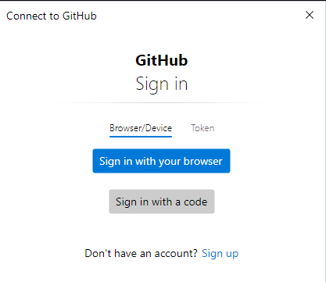
- Me pedirá que inicie sesión al ser la primera vez en hacerlo.
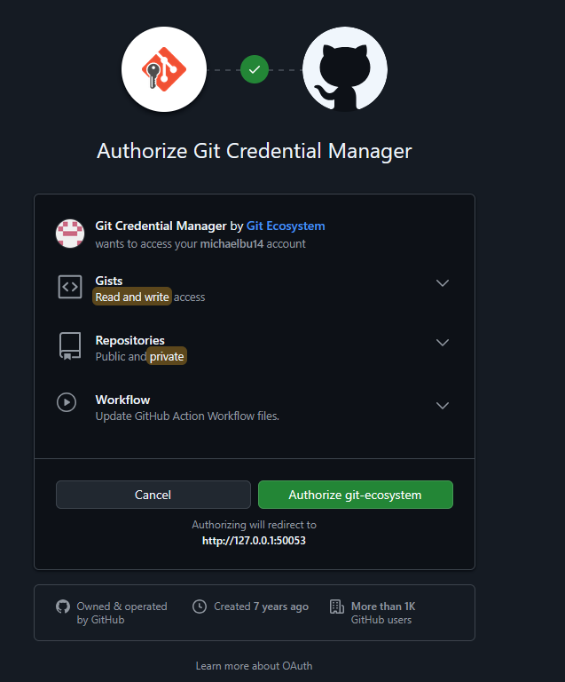
- Con la sesión iniciada, me pedirá la autorización para acceder a mi cuenta lo cual aceptaré.
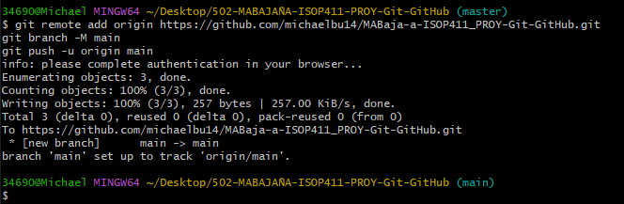
- Después de la autorización, lo que estaba pausado anteriormente ha continuado de forma automática. Aparecerán unas líneas indicando que está comprimiendo y subiendo los objetos.
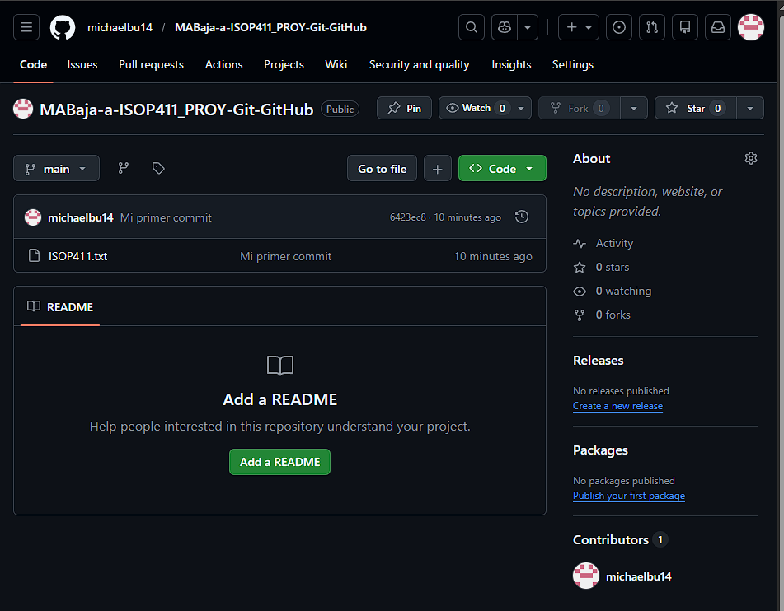
- Por último, verificaré que, en la web de GitHub en el repositorio creado, ya aparecerá el archivo creado. Lo que quiere decir que ya es visible públicamente.
Fase 3: Operaciones Avanzadas (Creación de Ramas y Pull Request)
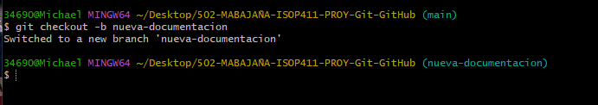
- Lo primero que haré será crear una rama llamada “nueva-documentación” y cambiarme a ella con “git checkout -b nueva-documentacion”. Como se ve en imagen pasaré a la ruta nueva en lugar de main.
- Con git checkout -b me aseguraré de crear un entorno seguro y aislado.
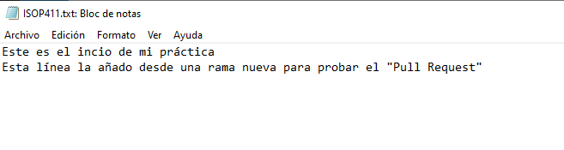
- Lo siguiente que haré será escribir una segunda línea de texto para la prueba del “Pull Request” y guardaré.
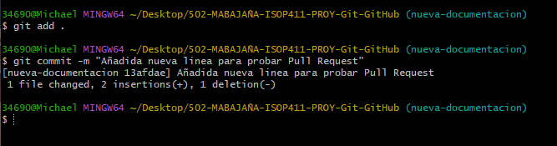
- Volveré a la consola y preparé el archiv con “git add .”.
- Después ejecutaré “git commit -m “Añadidad nueva línea para probar Pull Request” para añadir esta línea.
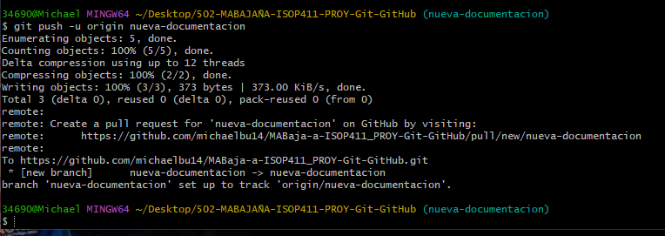
- Para enviar esta nueva rama a GitHub, ejecutaré “git pus -u origin nueva-documentacion”. Esto se hace porque este nuevo commit de la rama de momento solo existe en mi ordenador y con git push lo subiré a GitHub.
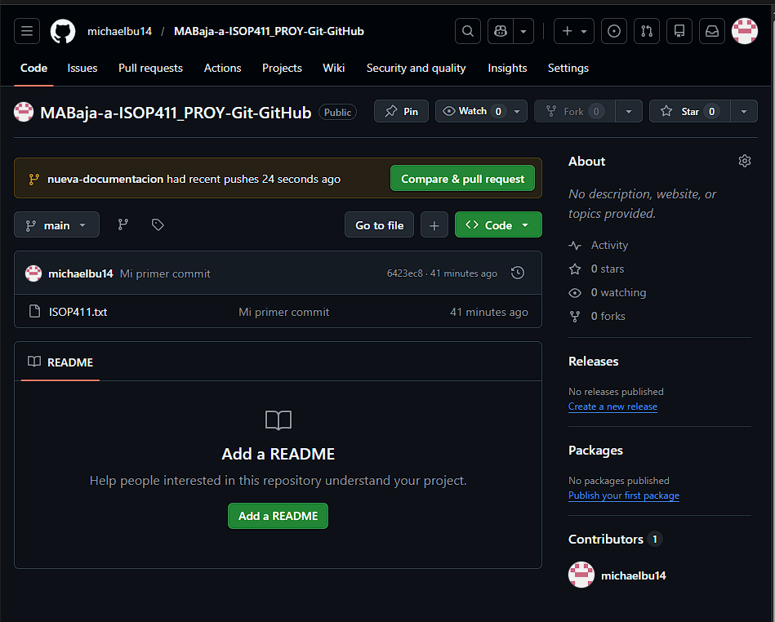
- Volveré a GitHub y al recargar, se habrá detectado automáticamente que acabo de subir esta nueva rama. Haré click en “Compare & pull request”.
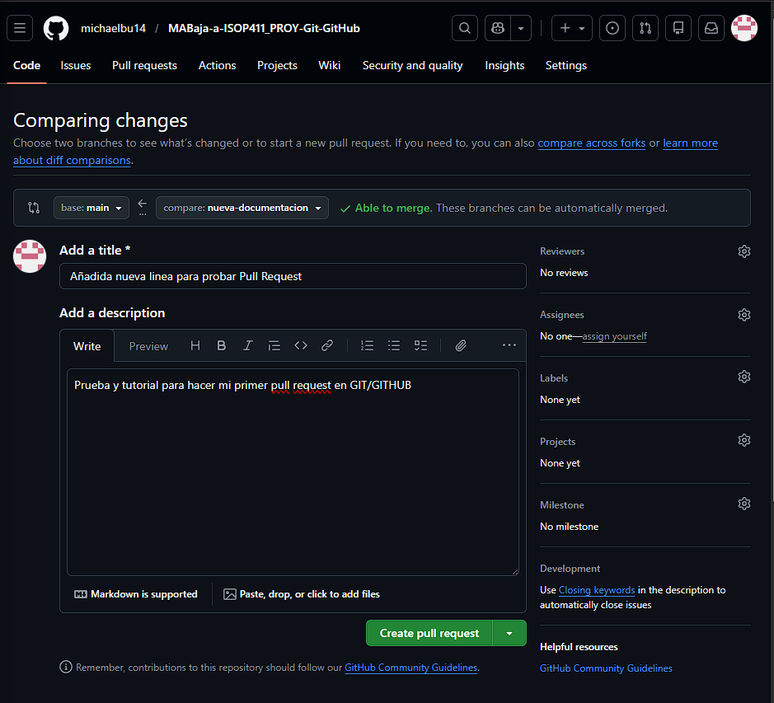
- Me llevará a una nueva pantalla donde dejaré el título que viene y escribiré una descripción. Después crearé este “pull request”.
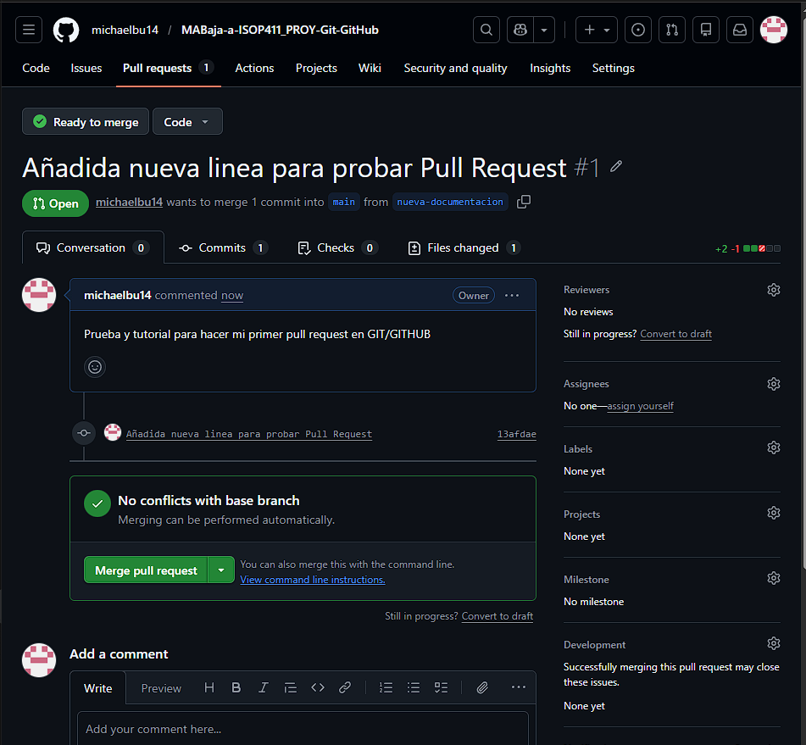
- Una vez creado el “Pull Request”, GitHub comprobará que no haya conflictos entre los archivos. Daré click en “Merge pull request”.
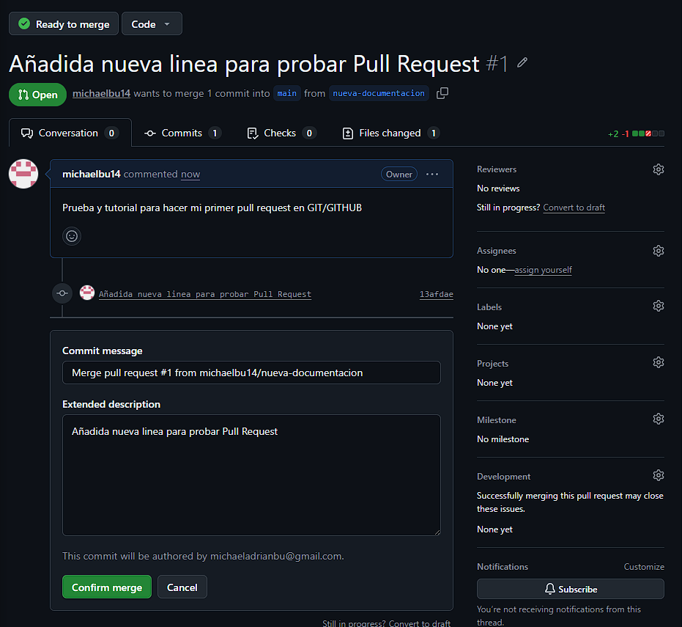
- Después, lo terminaré de confirmar.
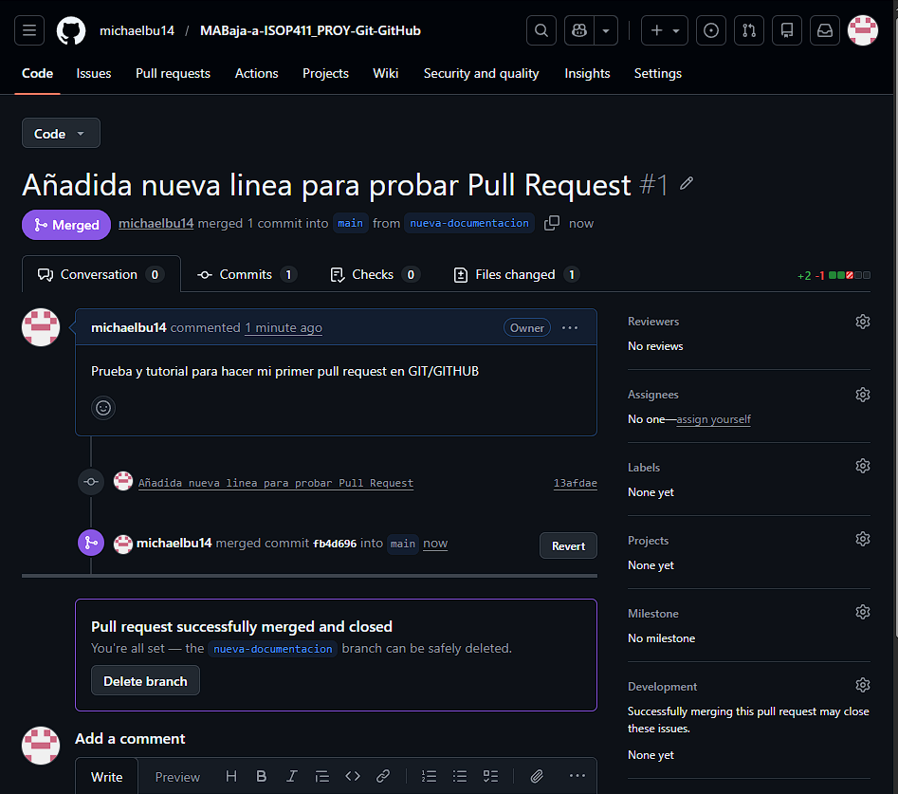
- Con la confirmación hecha, saldrá un mensaje morado donde se confirma que todo ha sido correctamente hecho sin ningún tipo de problema.
- Esto quiere decir que el “Merche”, una vez que los cambios han sido revisado y aprobados en el “Pull Request”, la fusión toma todo trabajo de la rama pararela y lo une de forma permanente a la rama principal (main), actualizando la versión final.
Enlace:
https://github.com/michaelbu14/MABaja-a-ISOP411_PROY-Git-GitHub

Guía de laboratorio
La guía se realiza a lo largo de toda la ejecución en la práctica.

Consideraciones finales
La práctica me ha parecido bastante interesante y útil para poder aprender a como inicializar repositorios locales, registrar cambios (commits), conectar mi equipo con la nube y demás. Lo mejor ha sido que he podido ejecutar todo y ver los cambios reflejados en GitHub y el Pull Request hecho. Lo pero y a la vez más difícil no he encontrado nada.

